Згурівська територіальна громада Броварського району Київської області
Селище Згурівка, Броварський р-н, Київська обл., вул. Героїв Майдану, 1
Згурівське територіальне відділення МАН
Тези до проєкту
«Екскурсійний маршрут «ЗГУРІВКА ТУРИСТИЧНА»
на Всеукраїнський конкурс «МАН-Юніор Дослідник»
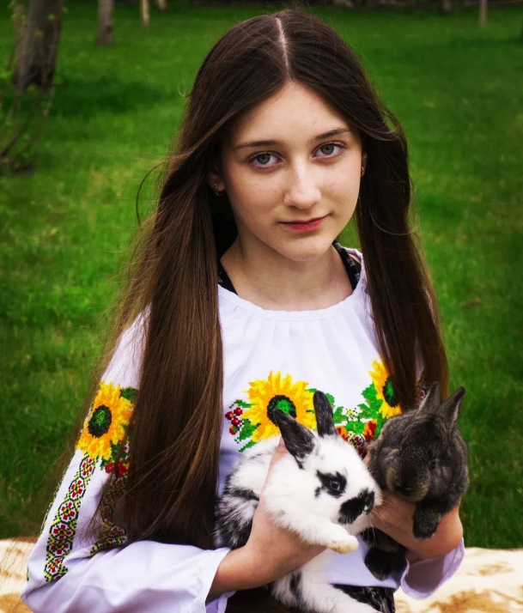
Номінація «Історик-Юніор»
Роботу виконала Цах Поліна Валентинівна, учениця 7 класу Опорного загальноосвітнього навчального закладу «Згурівська загальноосвітня школа І-ІІІ ступенів».
Керівник Труба Наталія Василівна,
учитель української мови та літератури Опорного загальноосвітнього навчального закладу «Згурівська загальноосвітня школа І-ІІІ ступенів».
Актуальність. Сьогодні, як ніколи, ми нарешті зрозуміли, настільки важливо знати історію своєї країни, історію рідного краю. Адже довгі роки нам нав’язували історію, написану чи то німцями, чи то чехами, чи то росіянами, тільки не українцями. Маємо тепер розібратися у власній історії, не вчиняти нових помилок, щоб не було так, як писав Шевченко :

«….Добре, брате,
Що ж ти такеє?»
«Нехай скаже
Німець. Ми не знаєм».
Отак-то ви навчаєтесь
У чужому краю!
Німець скаже: «Ви моголи».
«Моголи! моголи!»
Золотого Тамерлана
Онучата голі.
Німець скаже: «Ви слав’яне».
«Слав’яне! слав’яне!»
Славних прадідів великих
Правнуки погані!
І Коллара читаєте
З усієї сили…»

Тож знаймо свою історію! Творімо свою історію!
Об’єкт дослідження: історичні об'єкти Згурівки, зокрема Згурівський дендропарк – пам’ятка садово-паркової архітектури XIX ст., походження назви селища Згурівки.
Мета та завдання дослідження: створити екскурсійний маршрут Згурівкою, дослідити історичні об'єкти селища, зокрема Згурівський дендропарк – пам’ятку садово-паркової архітектури XIX ст., показати дивовижну красу рідного краю та привернути увагу українців до Згурівки, як до туристичного об’єкту, з’ясувати правду про походження назви.
Під час дослідження я дізналася про нові версії походження назви селища Згурівка. Однією з найпоширеніших версій вважалося, що Згурівка була заснована шляхтичем Тимофієм Згурою в 1690 р. Козак Тимофій (Згура або Згурський) був дипломатом у гетьмана Мазепи та із зрозумілих причин змінював своє прізвище, адже мав багато ворогів. Тому прізвище Згура чи Згурський він взяв від Згурівки, а не Згурівка від нього.
За іншою версією, назва Згурівки походить від назви робітничого поселення кінця XVI ст. (1585-1590 рр.), де займалися виробництвом кальцинованого поташу. Нове поселення отримує назву Згурівка від окам'янілої землі – згури. Для будівництва приміщень бараків осілі мануфактурники використовували добутий новий будівельний матеріал – згуру. Звідси і назва Згурівка.
Іще одна версія, що Згурівка походить від назви винограду «гурівка», який вирощували на берегах Супою багато віків тому. Підтвердженням цьому може бути знахідка під час торфорозробок неподалік Згурівки у 1961 р. в старому руслі Супою, де було знайдено унікальний скарб – набір грецького бронзового посуду для вина, який вчені датують 5-9 ст. до н. е..
У процесі дослідження прийшла до висновку, що багато історичних об’єктів Згурівки ще не досліджено. Впевнена, що на цьому дослідженні не зупинюся, а й далі буду вивчати історичні джерела, досліджувати нові об’єкти, аби Згурівка стала туристичним об’єктом, куди будуть приїжджати люди з усього світу, аби помилуватися дивовижними пейзажами та дізнатися цікаві історії.

